 |  |  |  |  |  | 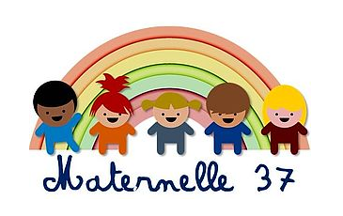 | 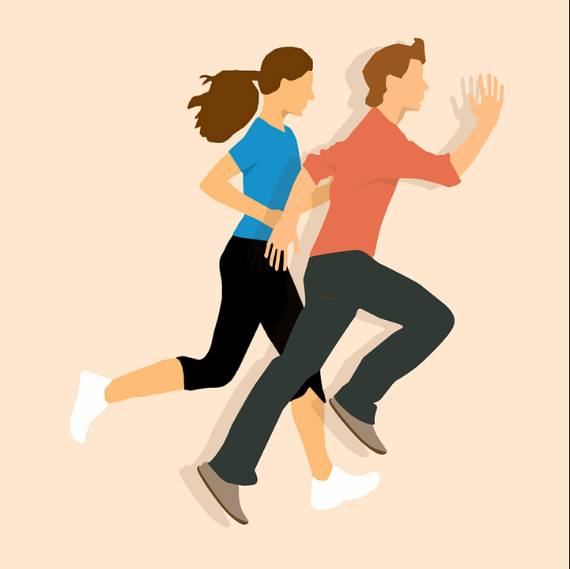
1 | 2 | Titre : parcours  But : se déplacer en suivant un parcours simple
3 | 4
PS  MS  GS |  | Durée : 15 minutes  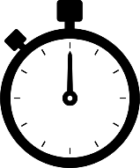 | 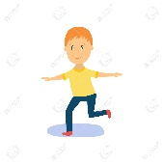seul  avec coopération et surveillance de l’adulte | en intérieur  ou en extérieur | Objets de la maison  (modulable en fonction des éléments de parcours choisi) :  -ruban adhésif peinture  -petites chaises  -tapis de réception  -grandes chaises  -cagettes  -paires de chaussettes roulées ou sacs de graines ou balles légères  -coussins  -serviettes roulées | A la suite de l’activité, dessine sur une feuille ou dans un cahier le parcours réalisé.

Descriptif
- À l’intérieur ou à l’extérieur, créez un parcours pour votre enfant
- Adaptez le parcours en fonction du matériel dont vous disposez et de l’âge de votre enfant, ajoutez ou ôtez des éléments si vous le souhaitez
- En fonction de la place dont vous disposez, vous pouvez créer plusieurs petits parcours à la place d’un grand

Exemple de parcours :

- « la poutre » 1. « la poutre de côté »

2. « marcher sur les nuages »
- La « poutre » : il n’est pas nécessaire d’utiliser une vraie poutre de gymnastique pour apprendre à se tenir en équilibre. À l’intérieur, tracez une ligne droite au sol à l’aide de ruban adhésif (utilisé pour protéger avant des travaux de peinture). Encouragez l’enfant à marcher vers l’avant, à reculons et de côté sur la ligne. Lorsque l’enfant maîtrise la ligne droite, ajoutez des demi-cercles et des zigzags pour compliquer un peu le tout.
- À même le sol, faites un trajet avec des coussins de différentes tailles et épaisseurs et demandez à l’enfant de marcher « sur les nuages » d’un bout à l’autre du trajet sans toucher au sol. Ça peut sembler facile, mais cela lui permettra de travailler son équilibre ! Il s’agit de marcher lentement en restant équilibré. À réaliser pieds nus de préférence.

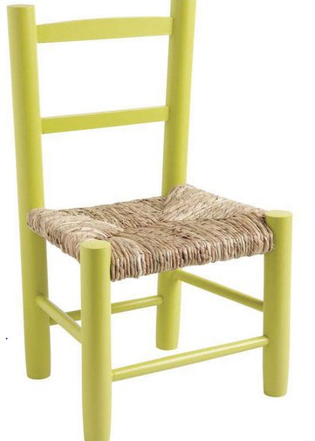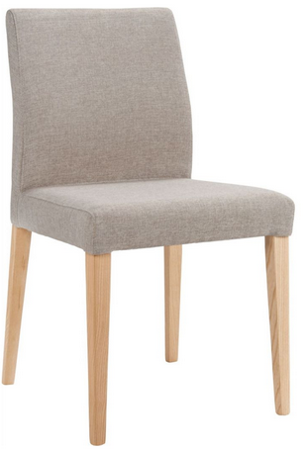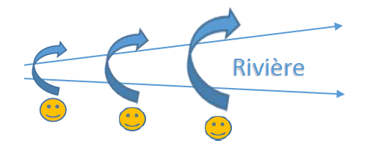

« monter sur et sauter » « sauter par-dessus » « ramper sous » 3.« sauter la rivière »
petites chaises et tapis serviettes roulées grandes chaises
ou bandes de kapla

3. Quelle distance votre enfant peut-il franchir en sautant ? Mettez-le au défi de sauter de plus en plus loin en élargissant la rivière. Avec du ruban adhésif (utilisé pour protéger avant des travaux de peinture) ou jeu de construction type kapla, tracer au sol deux lignes qui s’écartent de plus en plus et qui représenteront la rivière à franchir (avec élan ou sans élan) en commençant par l’espace le plus étroit et en allant vers le plus large.

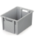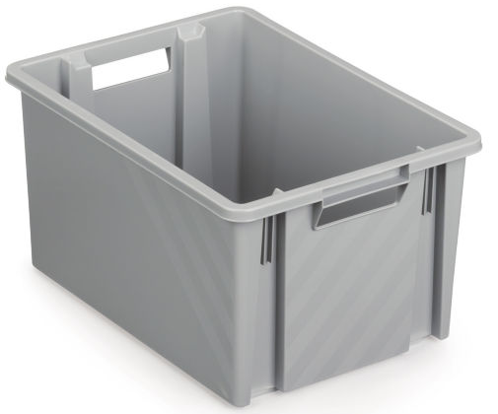

4. « attraper l’objet mou lancé par l’adulte » 5. « lancer dans »
serviette roulée ou bande de kapla pour la séparation

4. Les enfants apprennent à attraper à différents rythmes. Vous pouvez les aider à développer cette habileté en commençant par leur lancer un objet mou (comme un sac de graines ou une paire de chaussettes roulées) ou encore une balle légère qui sera moins intimidante qu’un ballon plus lourd ou une petite balle. Au début, placez-vous près de l’enfant, puis dès qu’il semble mieux maîtriser le mouvement, reculez un peu.

5. Les sacs de graines (ou paires de chaussettes roulées) sont faciles à attraper et à lancer pour les enfants. Faites-vous des cibles à l’aide de paniers à linge ou de cerceaux pour que les enfants y lancent leurs sacs. Eloignez les cibles pour augmenter la difficulté.

Une variante à ce parcours pourrait être pour l’enfant de transporter un stock d’objets (chaussettes roulées) du départ à l’arrivée un par un et en un minimum de temps. Dans ce cas, l’élément « attraper l’objet mou lancé par l’adulte » disparaît.

